Муниципальное дошкольное образовательное автономное учреждение

«Детский сад № 99 комбинированного вида «Домовенок» г. Орска»

Итоговое интегрированное занятие

во второй младшей группе

«Путешествие в волшебную страну»

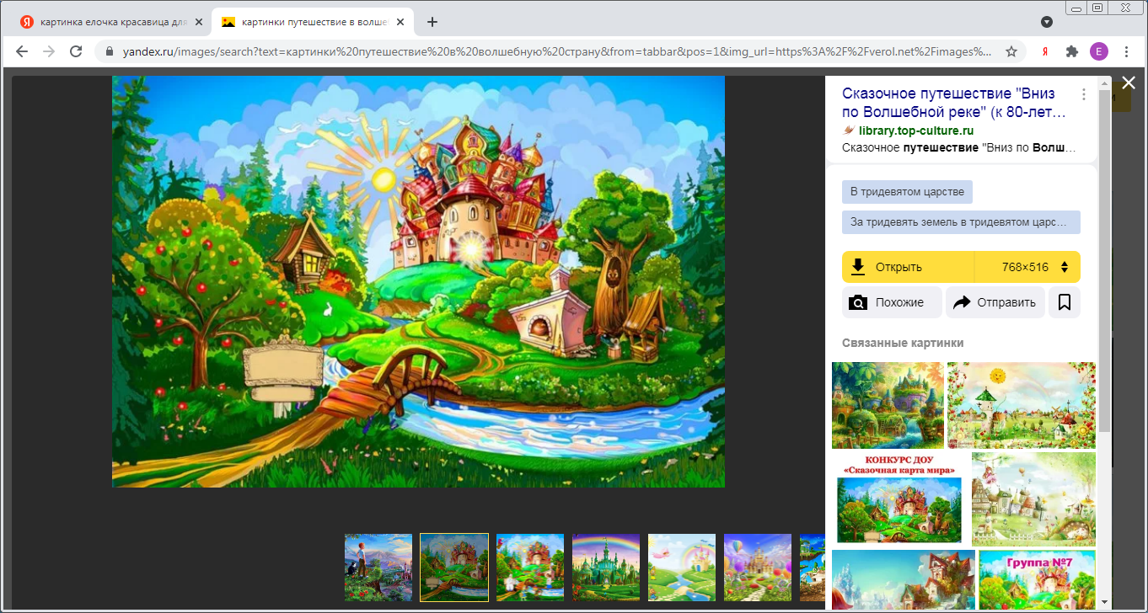

Выполнила воспитатель: Саушева Е.В.

Орск, 2024 г.

**«Путешествие в волшебную страну»**

**Цель**: обобщение и закрепление знаний у детей 2-й младшей группы, по пройденному материалу за учебный год через организацию различных видов деятельности.

**Задачи:**

- Закрепить знания детей о геометрических фигурах, цвете.

-Закрепить счет в пределах 5, умение сравнивать предметы по количеству, размеру. Закрепить знания детей о диких животных.

-Воспитывать бережное отношение детей к природе, чувство доброты, сопричастности и сопереживания ко всему живому и прекрасному.

- Продолжить формировать представления о временах года.

- Воспитывать целеустремленность, умение доводить начатое дело до конца.

**Интеграция образовательных областей:** познавательное развитие, речевое развитие, художественно – эстетическое развитие, социально-коммуникативное развитие, физическое развитие.

**Дидактический материал:**

  Бабочки - желтые, красные, синие, зеленые; бумажные цветы тех же цветов (по количеству детей); обручи; 2 ручейка из ткани (широкий – короткий и узкий - длинный); набор геометрических фигур разного цвета; карточки с изображением геометрических фигур, диких животных, картины времена года.

**Ход занятия.**

  Орг. Момент:

Воспитатель: Ребята, сегодня к нам на занятие пришли гости. Поздоровайтесь с гостями. Молодцы! Здороваться нужно всегда. Это говорит о том, что вы воспитанные дети.

  Воспитатель: Давайте возьмёмся за руки и сделаем маленький круг.

«Собрались все дети в круг,

Я твой друг и ты мой друг.

Крепко за руки возьмемся

И друг другу улыбнёмся».

Поднимем руки вверх и поздороваемся с солнышком, почувствуем его тепло и подарим это тепло друг другу (опустить руки, подуть на ладони).

Воспитатель: Ребята, сегодня я предлагаю вам отправиться в волшебную страну. А чтобы бы попасть в волшебную страну, нужно пройти по дорожке. Вы согласны? Мы пойдем с вами по дорожке, она заколдована, она из геометрических фигур. Пройдя по ней, мы окажемся в волшебной стране. По каким фигурам вы идете, цвет какой?

 (Дети идут по дорожке, называя геометрические фигуры и цвет.)

  Воспитатель: Вы попали в волшебную страну, жители которой приготовили вам несколько заданий. Вы готовы?

  Дети: Да!

  Воспитатель: Первое задание - я загадаю вам загадку, а вы слушайте внимательно. О какой геометрической фигуре идёт речь?

  Отгадайте загадки:

*Как тарелка, как венок,*

*Как веселый колобок,*

*Как колеса, как колечки,*

*Как пирог из теплой печки! (круг)*

  Воспитатель: Давайте нарисуем круг пальчиком в воздухе.

Какие предметы в группе похожи на круг?

*Я фигура – хоть куда,*

*Очень ровная всегда,*

*Кубик – мой любимый брат,*

*Потому что я (квадрат).*

  Воспитатель: Давайте нарисуем квадрат в воздухе. Какие предметы в группе похожи на квадрат?

*Он похож на крышу дома*

*С детской горкой тоже схож.*

*Что же загадала я?*

*Треугольник то, друзья.*

  Воспитатель: Давайте нарисуем треугольник в воздухе. Какие предметы в группе похожи на треугольник?

(Демонстрация воспитателем цветных круга, квадрата, треугольника).

  Воспитатель: Скажите мне, а чем отличается от других фигур круг, что он умеет делать, а другие фигуры нет?

  Дети: Круг можно покатить, у него нет уголков, как у треугольника и квадрата.

  Воспитатель: Молодцы, верно!

  Воспитатель: Фигур в волшебной стране очень много, а вы назовете и покажете только те, с которыми вы знакомы. Ребята, посмотрите внимательно на рисунок. Расскажите, из каких геометрических фигур сделан дом, какие фигуры вы узнали на рисунке?

  Дети: Крыша-это треугольник, стены и окно дома – квадрат, окно – на крыше – круг.

  Воспитатель: Ребята, нам с вами нужно попасть на цветочную поляну. Ой, смотрите, нам путь преградили ручейки. (На полу лежат два ручейка - узкий длинный и широкий короткий.)

Одинаковые ли они?

  Дети: Нет. Один широкий и узкий, а другой короткий и длинный.

  Воспитатель: Что можно сказать о каждом ручейке?

  Дети: Один шире, а другой уже, один короткий, а другой длинный.

  Воспитатель: На что они похожи? (шарфик, линейка)

Чтобы не замочить ножки, нужно аккуратно перепрыгнуть. Через какой ручеек нам легче перепрыгнуть?

  Дети: Узкий.

  Воспитатель: Почему?

  Дети: Он уже, а другой шире.

  Воспитатель: Молодцы! С этим заданием тоже справились. Давайте перепрыгнем ручеек и попадем на цветочную полянку.  Вот мы и на цветочной поляне. Сколько на поляне цветов? (много) Какого цвета здесь цветочки? (красные, желтые, синие, зеленые). Каким одним словом их можно назвать? (разноцветные)

А сейчас отгадайте еще одну загадку:

*Шевелились у цветка*

*Все четыре лепестка.*

*Я сорвать его хотел -*

*Он вспорхнул и улетел. (Бабочка)*

  Воспитатель: Правильно ребята, смотрите, а вон там сидят бабочки. Сколько их? (много) Давайте поиграем в игру: найдем для каждой бабочки свой цветок (дети берут бабочки). Пока звучит музыка - дети бегают около цветов. Умолкает - сажают бабочек на цветы, которые лежат на полу, подбирая по цвету.

  Воспитатель: Сколько у тебя, Маша, было бабочек? (одна). Сколько осталось? (ни одной). Сколько бабочек было у Алисы (5) а осталось?

  Воспитатель: Молодцы, с этим заданием вы тоже справились.

  Воспитатель: Дети, какое сейчас время года? (Весна). Уже наступила весна, все становится ярким, красочным, как на нашей полянке.

В нашем волшебном лесу живет много разных зверей. Какие, вы знаете?

  Дети: Медведь, зайчик, белка, лиса, волк.

  Воспитатель: Какие это животные?

  Дети: Дикие.

  Воспитатель: посмотрите на картинки, что на них изображено?

  Дети: Белка собирает орешки, грибы и прячет в дупло.

  Воспитатель: Какое время года? (Осень)

Медведь спит в берлоге. - Какое время года? (Зима)

Зайка поменял шубку с белой на серую. – Какое время года? (Весна)

В какое время года у животных появляются детеныши? (Лето)

А сейчас я предлагаю вам поиграть (Игра «Найди свой домик»).

Давайте вспомним, что днём ребятки играют, бегают, а ночью спят. Верно? А когда приходят дети в детский сад?  (утро). А когда домой уходят (вечер). Ну, что, поиграем?

Обручи – ваши домики. Вы тоже должны найти свой домик, а фигура, которая у вас в руке, подскажет вам кто, где живет. Играем два раза (под музыку).

На полу в обручах лежат геометрические фигуры, дети в руках держат такие же из цветного картона. По команде воспитателя «день», они прыгают, ходят, изображают разные виды деятельности. По команде «ночь», занимают места в обруче, в соответствии с фигурой в руке. Молодцы!

  Воспитатель: Беритесь за руки, сделаем круг.

  Воспитатель: Молодцы! Все задания выполнили! Наше путешествие закончилось, со всеми заданиями волшебной страны вы справились, дорожка расколдована.

  Вопросы:

С какими геометрическими фигурами мы повстречались?

Через какие ручейки мы перепрыгивали?

Сколько было цветов на поляне и бабочек?

Каких животных мы повстречали?

Вам понравилось путешествие?

Так жаль, но нам пора возвращаться в садик.

*Мы шагаем по дорожке,*

*Поднимаем тихо ножки.*

*И неслышно так идём.*

*В садик снова попадём.*